活動名稱 | 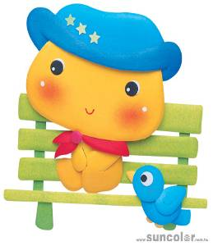  101學年新興村冬至活動學生才藝表演
活動說明：學生才藝表演
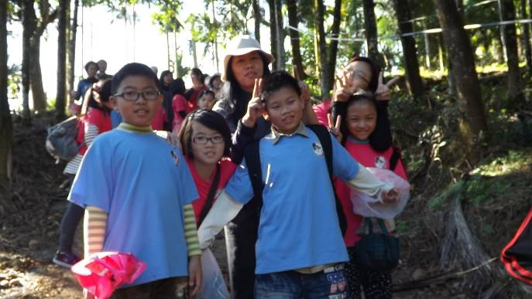 |  | 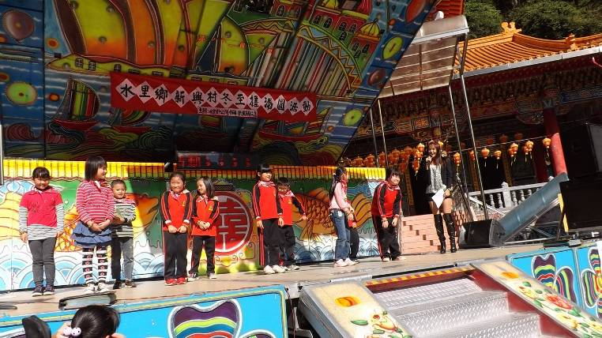
冬至健走活動 |  | 學生舞蹈表演
    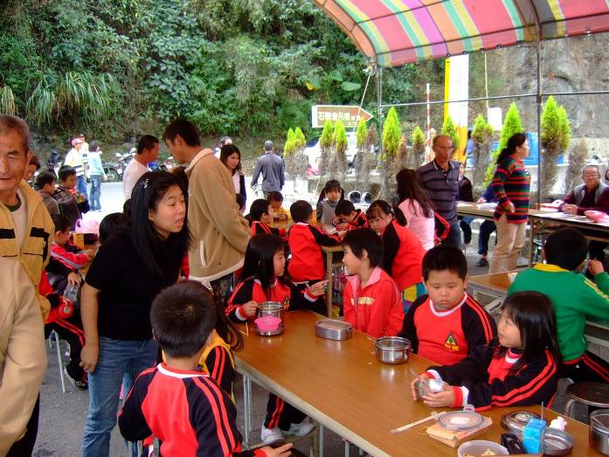 |  | 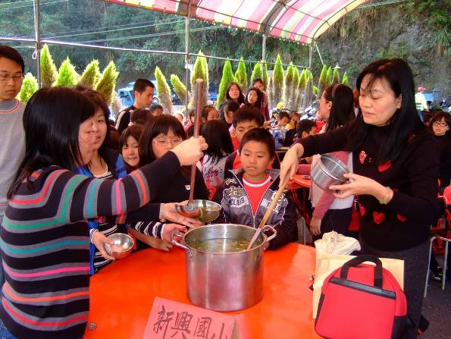
一起搓湯圓 |  | 湯圓分享
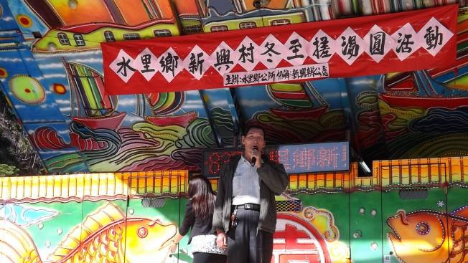 |  | 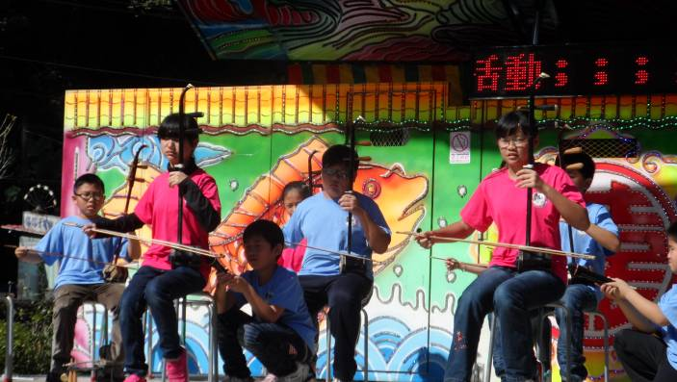
理事長致詞 |  | 南胡表演

